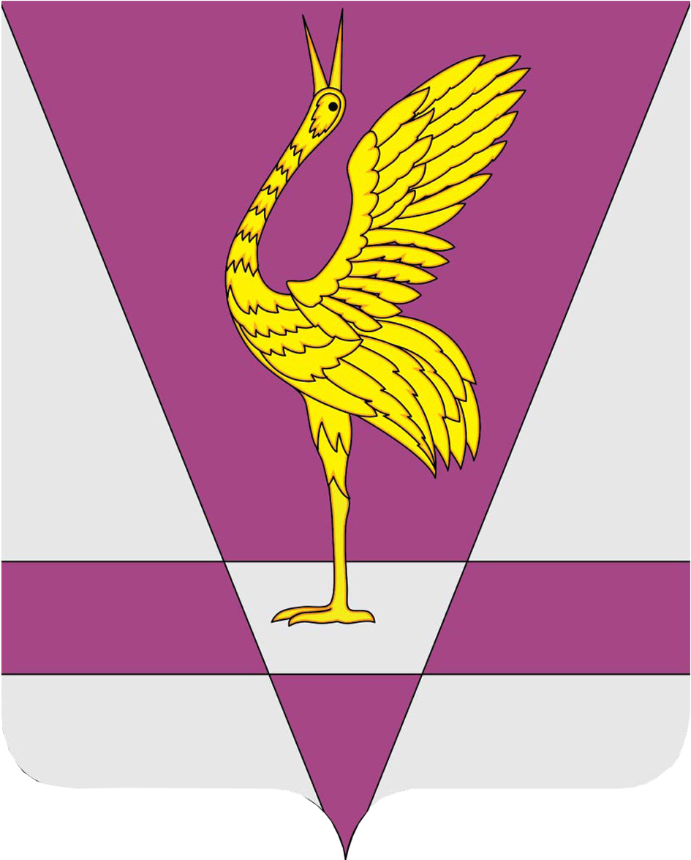
УЖУРСКИЙ РАЙОННЫЙ СОВЕТ
ДЕПУТАТОВ

РЕШЕНИЕ

23.04.2019 | г. Ужур | 35-269р
О награждении Почетной грамотой
Ужурского районного Совета депутатов

В соответствии с решением № 28-299р от 24.11.2008 «О Почетной грамоте и Благодарственном письме Ужурского районного Совета депутатов», Ужурский районный Совет депутатов РЕШИЛ:

1. Наградить Почетной грамотой Ужурского районного Совета депутатов за многолетний добросовестный труд, большой вклад в развитие и повышение социального потенциала Ужурского района и в связи с профессиональным праздником «День социального работника»
- Белобабову Ирину Александровну, ведущего специалиста отдела назначения мер социальной поддержки управления социальной защиты населения администрации Ужурского района;
- Воронцову Яну Сергеевну, ведущего специалиста отдела по приему документов и отдельными категориями граждан управления социальной защиты населения администрации Ужурского района.
2. Настоящее решение вступает в силу в день подписания.

Председатель Ужурского
районного Совета депутатов С.С. Семехин

